**Bài 3. Phương trình quy về phương trình bậc hai**

**Từ khoá: Phương trình bậc hai; Phương trình chứa căn thức.**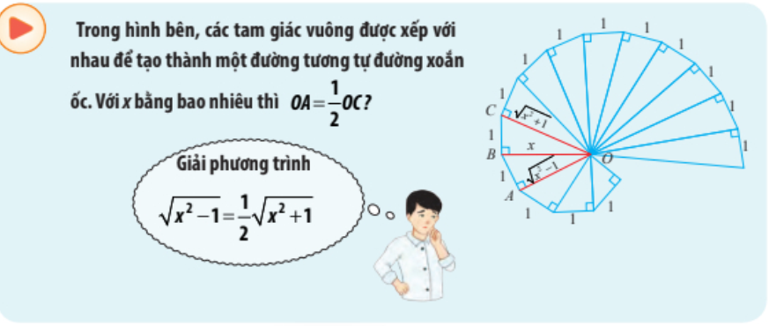

**1. Phương trình dạng $\sqrt{ax^{2}+bx+c}=\sqrt{dx^{2}+ex+f}$**

Lời giải cho phương trình $\sqrt{-2x^{2}-2x+11}=\sqrt{-x^{2}+3}$ như sau đúng hay sai?

$$\sqrt{-2x^{2}-2x+11}=\sqrt{-x^{2}+3}$$

$-2x^{2}-2x+11$ = $-x^{2}+3$ (*bình phương cả hai về để làm mất dấu căn*)

$x^{2}+2x-8=0$ (*chuyển về, rút gọn*)

*x* = 2 hoặc *x* = $-$ 4 (giải phương trình bậc hai)

Vậy phương trình đã cho có hai nghiệm là 2 và $-$ 4.

Để giải phương trình $\sqrt{ax^{2}+bx+c}=\sqrt{dx^{2}+ex+f}$, ta làm như sau:

*Bước* *1:* Bình phương hai về của phương trình để được phương trình $ax^{2}+bx+c={dx}^{2}+ex+f$

*Bước* *2:* Giải phương trình nhận được ở Bước 1.

*Bước 3:* Thử lại các giá trị *x* tìm được ở Bước 2 có thoả mãn phương trình đã cho hay không và kết luận nghiệm.

***Ví dụ 1***

Giải phương trình $\sqrt{2x^{2}-6x-8}=\sqrt{x^{2}-5x-2}$.

***Giải***

Bidnh phương hai về của phương trình đã cho, ta được:

$$2x^{2}-6x-8=2x^{2}-6x-8$$

$x^{2}-x-6$ x = 0

$x=-$ 2 hoặc *x* = 3.

Thay lần lượt các giá trị trên vào phương trình đã cho, ta thấy chỉ có $x=-$ 2 thoá mãn.

Vậy nghiệm của phương trình đã cho là $x=-$ 2.

Giải phương trình $\sqrt{31x^{2}-58x+1}=\sqrt{10x^{2}-11x-19}$.

**2. Phương trình dạng $\sqrt{ax^{2}+bx+c}=dx+e$**

Lời giải cho phương trình $\sqrt{-x^{2}+x+1}=x$ như sau đúng hay sai?

$$\sqrt{-x^{2}+x+1}=x$$

$-x^{2}+x+1=x^{2}$*(bình phương cả hai về đề làm mất dấu căn)*

2*x*2 + *x* + 1 = 0 *(chuyển về, rút gọn)*

*x* = 1 hoặc *x $=-\frac{1}{2}$* *(giải phương trình bậc hai)*

Vậy phương trình đã cho có hai nghiệm là 1 và $-\frac{1}{2}$

Để giải phương trình $\sqrt{ax^{2}+bx+c}=dx+e$, ta làm như sau:

*Bước 1:* Bình phương hai về của phương trình để được phương trình =()2.

*Bước 2:* Giải phương trình nhận được ở Bước 1.

*Bước 3:* Thử lại các giá trị *x* tìm được ở Bước 2 có thoả mãn phương trình đã cho hay không và kết luận nghiệm.

***Ví dụ 2***

Giải phương trình $\sqrt{3x^{2}+5x-13}=x+1$

***Giải***

Bình phương hai về của phương trình đã cho, ta được:

3*x*2 + 5*x* 13 = (*x* + 1)2.

3*x*2 + 5*x* 13 = *x*2 + 2*x* +1

2*x*2 + 3*x* 14 = 0

*x* = $-\frac{7}{2}$ hoặc *x* = 2.

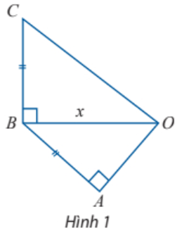Thay lần lượt các giá trị trên vào phương trình đã cho, ta thấy chỉ có *x* = 2 thoả mãn.

Vậy nghiệm của phương trình đã cho là *x* = 2.

Giải phương trình $\sqrt{3x^{2}+27x-41}=2x+3$.

Cho các tam giác OAB và OBC lần lượt vuông tại A và

B như Hình 1. Các cạnh AB và BC bằng nhau và ngắn

hơn OB là 1 cm. Hãy biểu diễn độ dài OC và OA qua

OB, từ đó xác định OB để:

a)OC = 3OA;

b)OC = $\frac{5}{4}$ OB.

**BÀI TẬP**

**1.** Giải các phương trình sau:

a) $\sqrt{11x^{2}-14x-12}=\sqrt{3x^{2}+4x-7}$;

b) $\sqrt{x^{2}+x-42}=\sqrt{2x-30}$;

c) $2\sqrt{x^{2}-x-1}=\sqrt{x^{2}+2x+5}$;

d) $3\sqrt{x^{2}+x-1}-\sqrt{7x^{2}+2x-5}=0$.

**2.** Giải các phương trình sau:

a) $\sqrt{x^{2}+3x+1}=3$;

b) $\sqrt{x^{2}-x-4}=x+2$;

c) $2+\sqrt{12-2x}=x$;

d) $\sqrt{2x^{2}-3x-10}=-5$.

**3.** Cho tam giác ABC vuông tại A có AB ngắn hơn AC là 2 cm.

a) Biểu diễn độ dài cạnh huyền BC theo AB.

b) Biết chu vi của tam giác ABC là 24 cm. Tìm độ dài ba cạnh của tam giác đó.

**4.** Một con tàu biển M rời cảng O và chuyển động

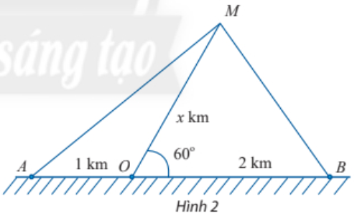thẳng theo phương tạo với bờ biển một góc

60. Trên bờ biển có hai đài quan sát A và B

nằm về hai phía so với cảng O và lần lượt cách

cảng O khoảng cách 1 km và 2 km (Hình 2).

a) Đặt độ dài của MO là *x* km. Biểu diễn khoảng cách từ tàu đến A và từ tàu đến B theo *x .*

b) Tìm *x* để khoảng cách từ tàu đến B bằng $\frac{4}{5}$ khoảng cách từ tàu đến A.

c) Tìm *x* để khoảng cách từ tàu đến B nhỏ hơn khoảng cách từ tàu đền O đúng 500 m.

*Lưu ý*: Làm tròn kết quả đến hàng phần trăm.